Речь - великий дар природы, благодаря которому люди получают широкие возможности общения друг с другом (В. А. Сухомлинский). Дошкольный возраст — это возраст образных форм, и основными средствам, которыми ребёнок овладевает в этом возрасте, являются образные средства: сенсорные эталоны, различные символы и знаки (прежде всего, это разного рода наглядные модели, схемы, таблицы и т.п.). Мнемотаблицы — это схемы, состоящие из последовательно расположенных изображений-символов, в которых зашифровано содержание текстов (сказки, стихотворение и так далее).

Для лучшей и эффективной работы с детьми я сделала мнемотаблицы, состоящие из девяти изображений. С их помощью решаются следующие задачи: повышается уровень речевой активности; происходит развитие связной монологической речи; формируются умения составление рассказов; у детей развиваются умения рассказывать сказки, рассказы, стихи; у детей развивается активность, сообразительность, наблюдательность, умение сравнивать, выделять существенные признаки; у детей происходит развитие психических познавательных процессов.
Созданный мной мнемотаблички подходят для работы с детьми подготовительной к школе группы (6-7 лет). Изображения нанесены одним цветом, схематически (под возраст детей).
Представляю вашему вниманию 3 мнемотаблицы для заучивания стихотворения («Бабушка», «Первый снег», «На коньках»); 3 мнемотаблицы для пересказа рассказа автора («В гостях у дедушки Мороза», «Как заяц зимует», «В берлоге»); 7 мнемотаблиц для пересказа рассказа воспитателя («Как сохранить своё здоровье», «Уход за комнатными растениями»; «Арктика», «Одежда», «Правила поведения на природе», «Осень», «Мой город Петрозаводск»); 2 мнемотаблицы составление рассказа по своему опыту («О папе», «О маме»).
Для начала нужно познакомить детей с техникой работы мненотаблицы, и начать с простого примера. Когда ребёнок знает принцип работы, то уже можно использовать данные карточки. В первую очередь детей знакомим с текстом (стихотворение, рассказ). На втором прочтении поэтапно вместе разбираем текст и соотносим с изображениями (появляется ассоциация). Далее дети заносят схематично изображения в свою табличку. Читаем текст в третий раз, и ребёнок соотносит рассказ со своей таблицей. Далее ребёнок пробует рассказать самостоятельно по своей таблице, воспитатель помогает. Если ребёнок заучивает стихотворение, то можно предложить на последнем этапе закрыть лист с мнемотаблицей и попробовать по памяти рассказать стихотворение.

Бабушка (А. Киселёва) сокращённое
Утром солнышко щекочет,
Жмурю я глаза слегка.
А из кухни запах вкусный
Пирогов и молока.
Я бегу скорей на завтрак,
Умываюсь на ходу.
И оладушки хватаю,
Никого уже не жду!
Это мамина мамуля –
Бабушка – любовь моя!
К нам приехала на праздник
И вкусняшек напекла.
Очень бабушку мы любим.
С ней всегда вокруг весна.
Как уедет, так скучаю,
Без нее всегда грущу.
Спрячу бабушкину сумку,
Никуда не отпущу!
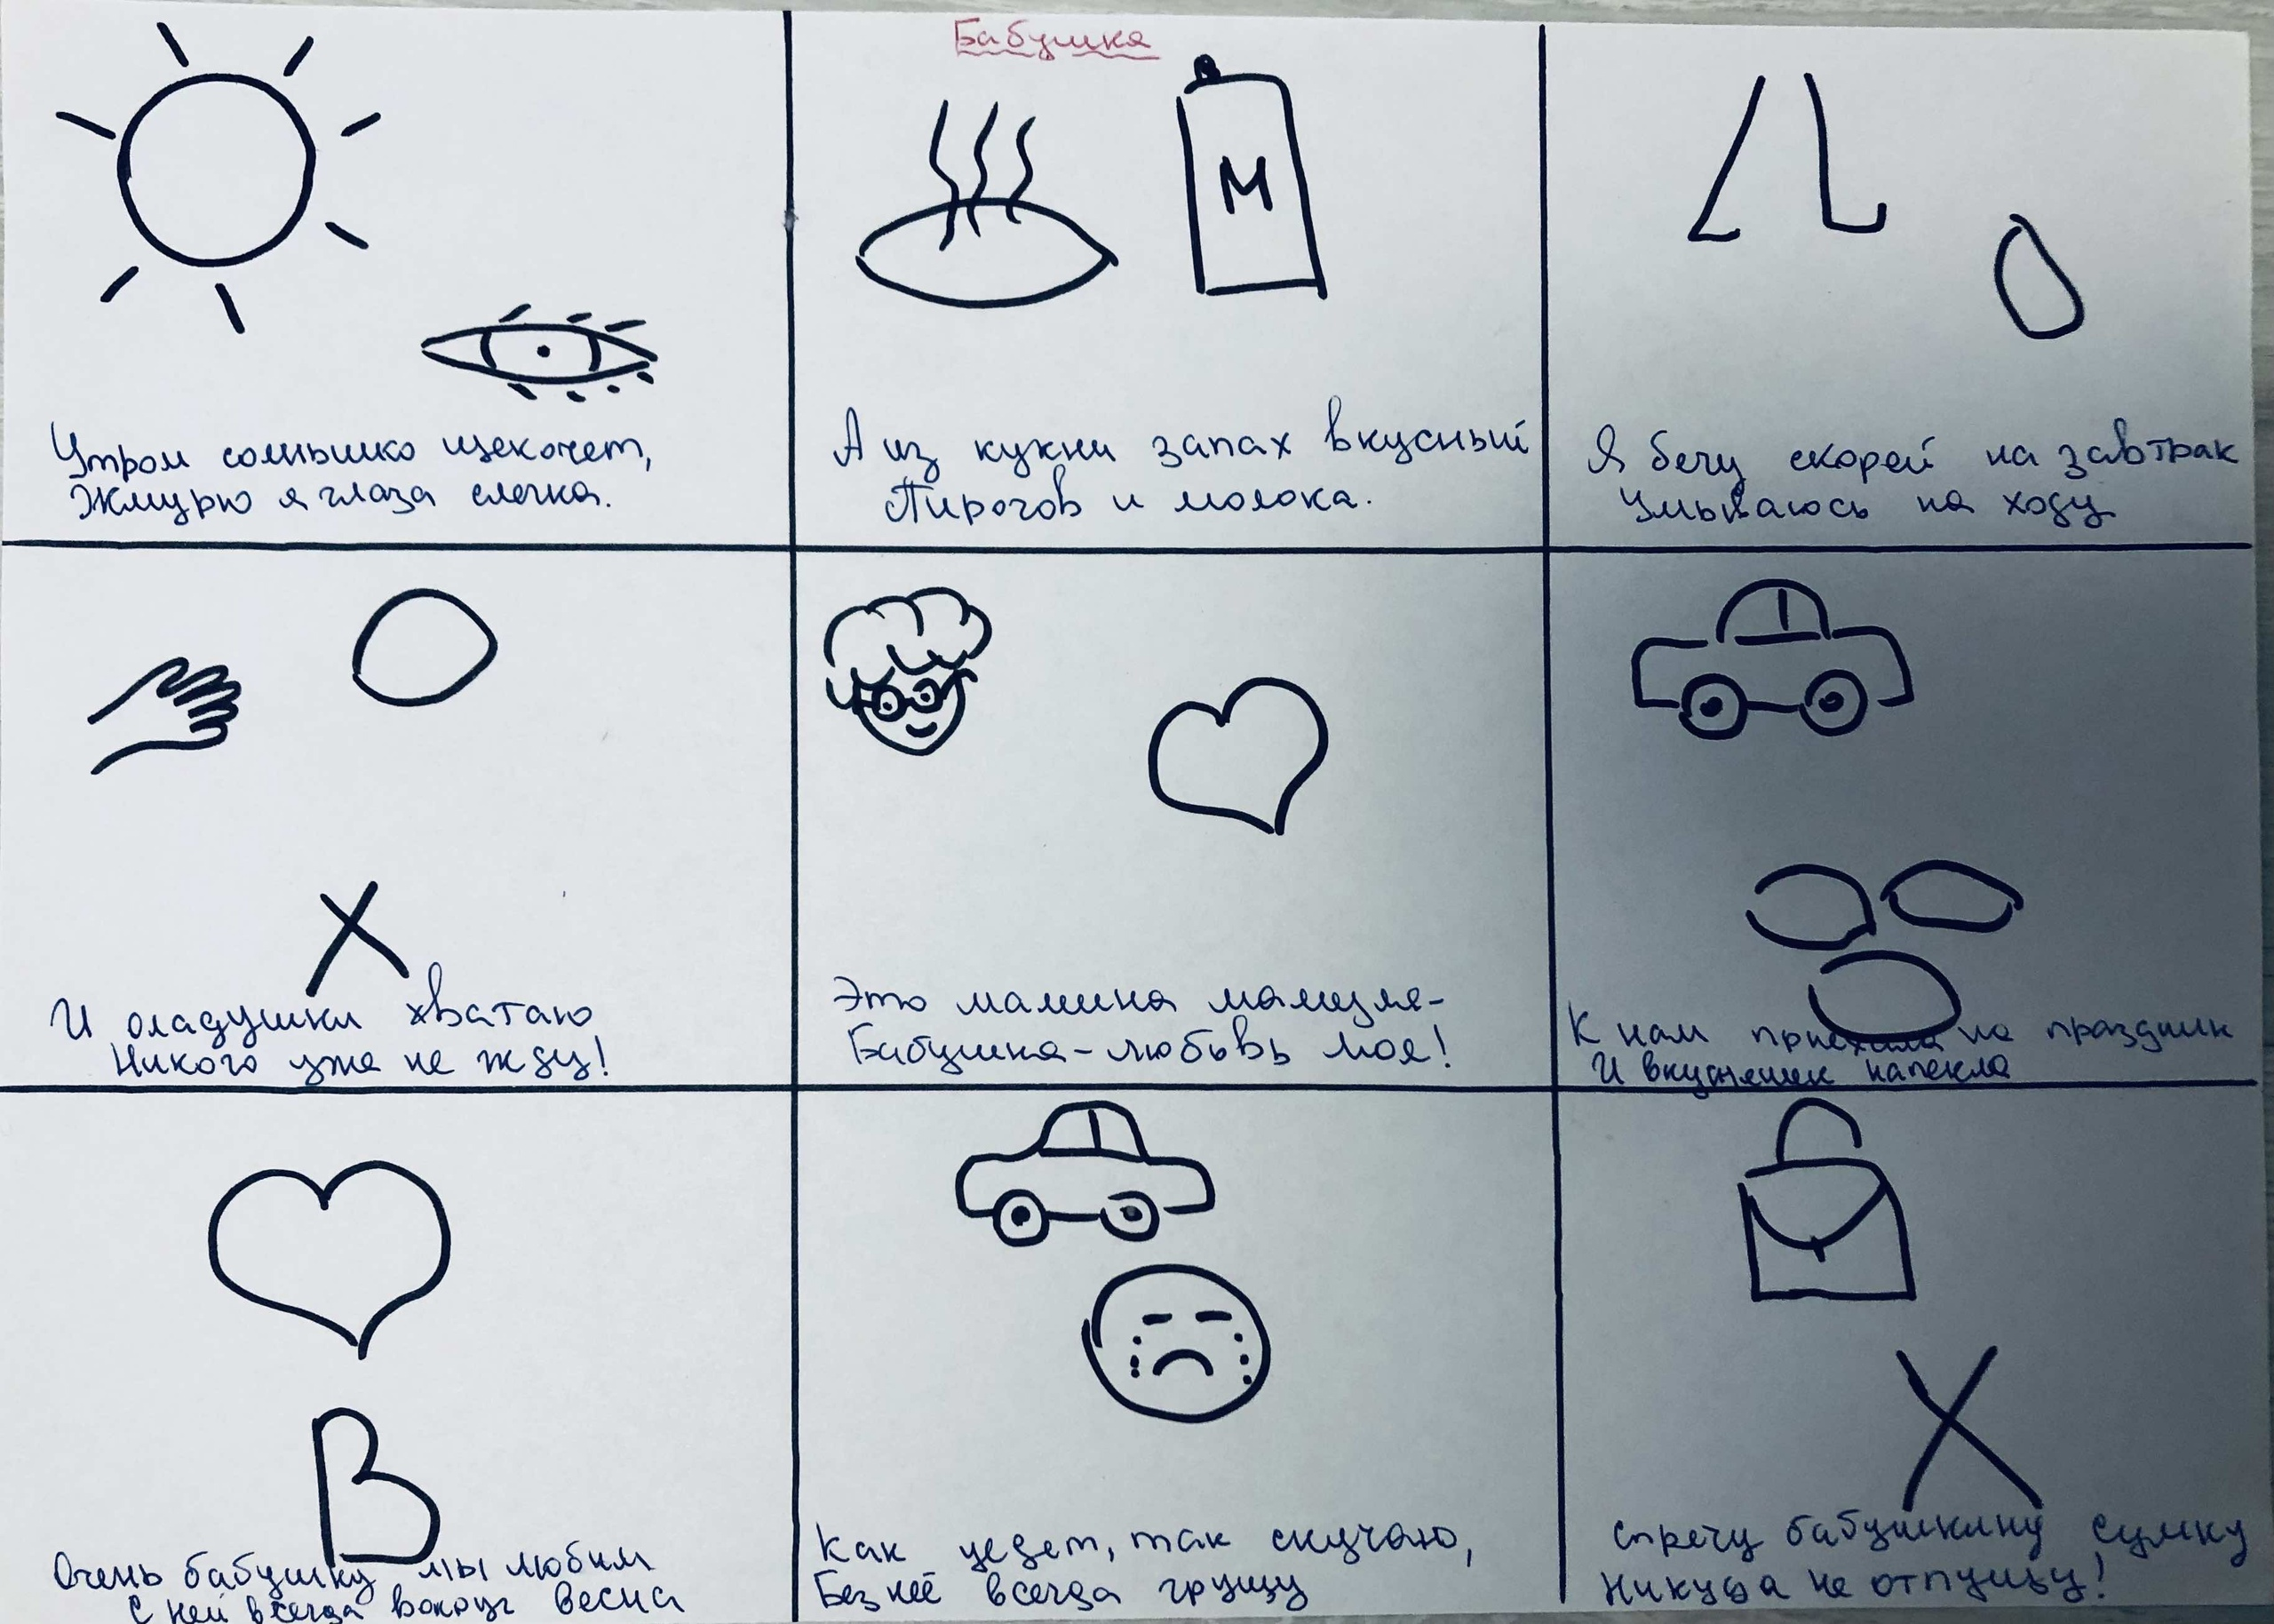

Первый снег (Е. Трутнева) сокращённое
Что такое за окном?
Сразу в доме посветлело!
Это снег лежит ковром,
Самый первый, самый белый!
Вот о чем всю ночь свистел
За моим окошком ветер!
Он про снег сказать хотел
И про то, что зиму встретил.
Нарядилась и рябина
В белый праздничный наряд.
Только гроздья на вершине
Ярче прежнего горят.
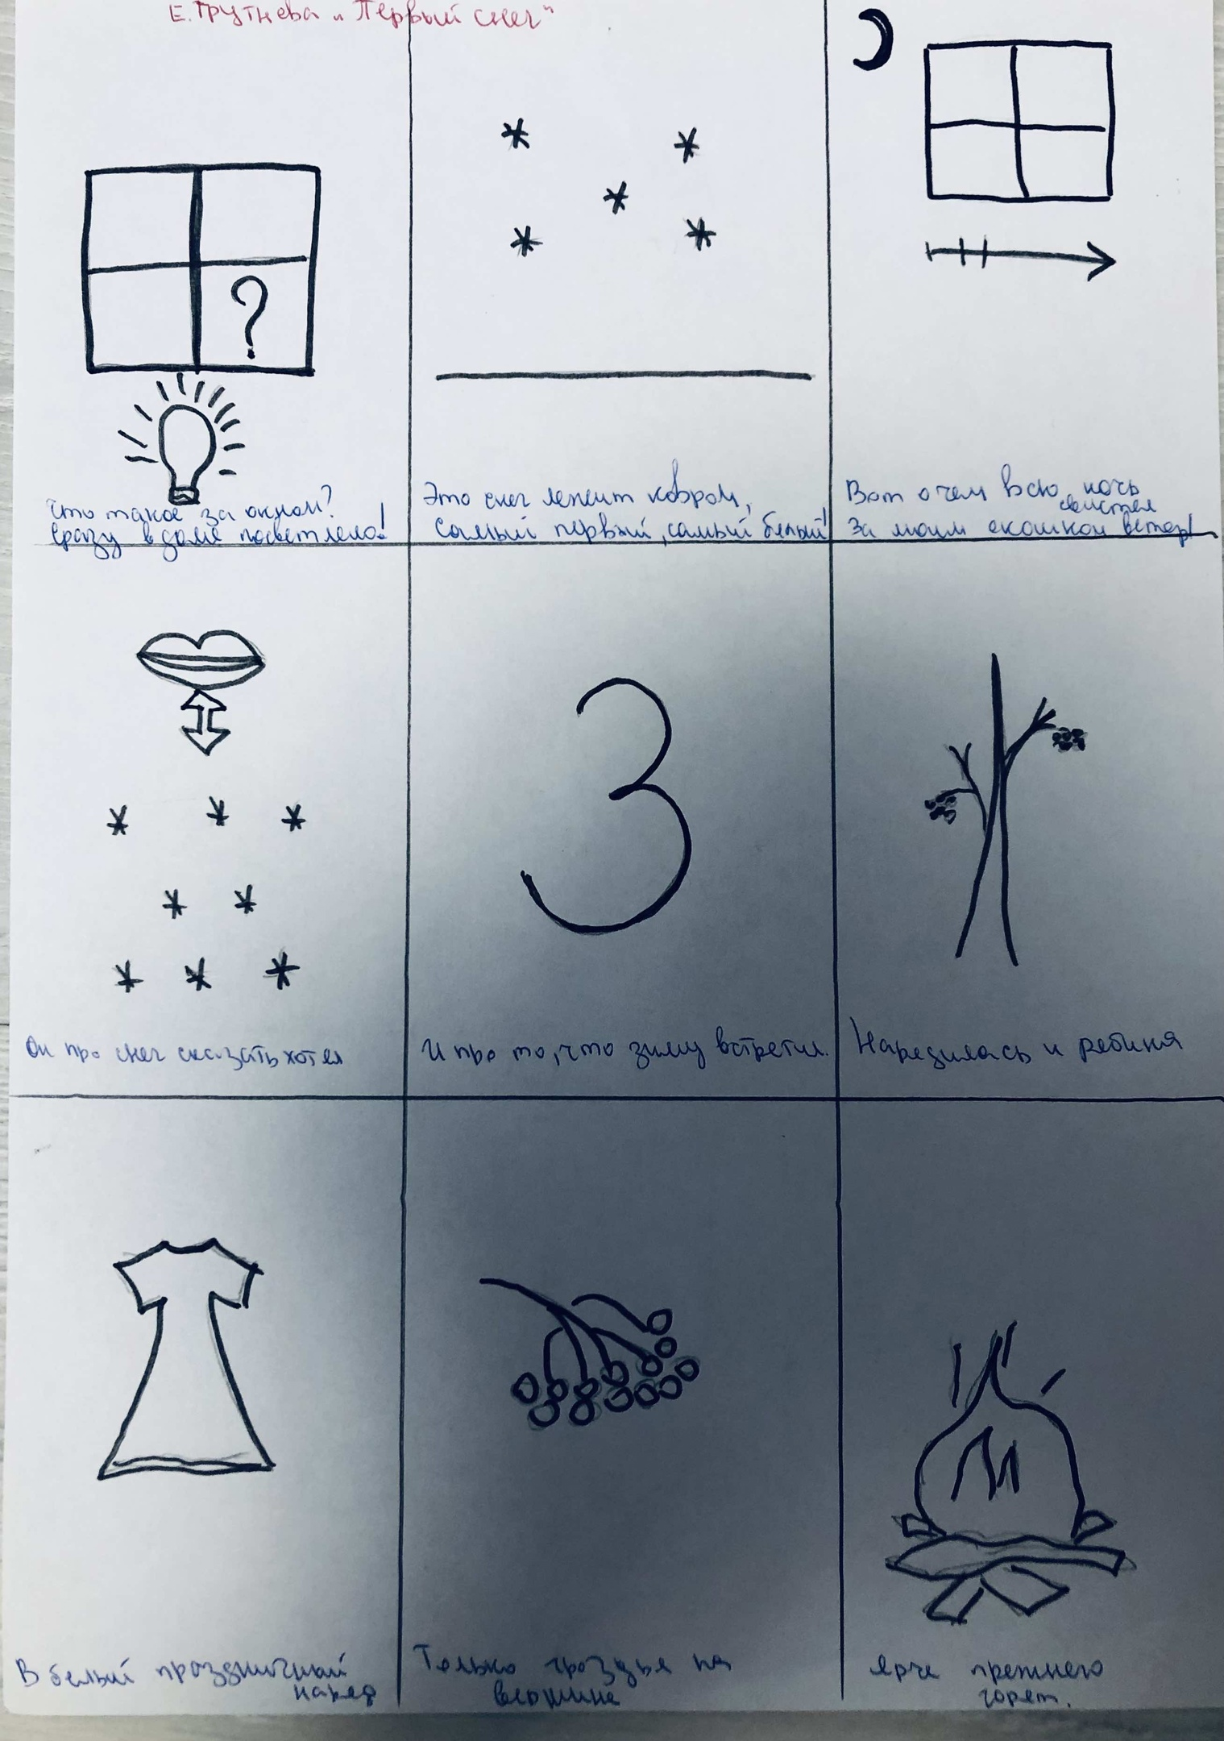

На коньках (С. Черный)
Я катаюсь на коньках, разгорелись ушки!
Рукавички на руках, шапка на макушке!
Раз, два - чуть не поскользнулся, раз, два- чуть не кувыркнулся.
Снег, снег, белый снег, засыпает он нас всех!
Дети все на лыжи встали и по снегу побежали.
Покатились санки вниз - крепче, куколка, держись!
Ты сиди, не упади - там канавка впереди.
Надо ездить осторожно, а не то разбиться можно!
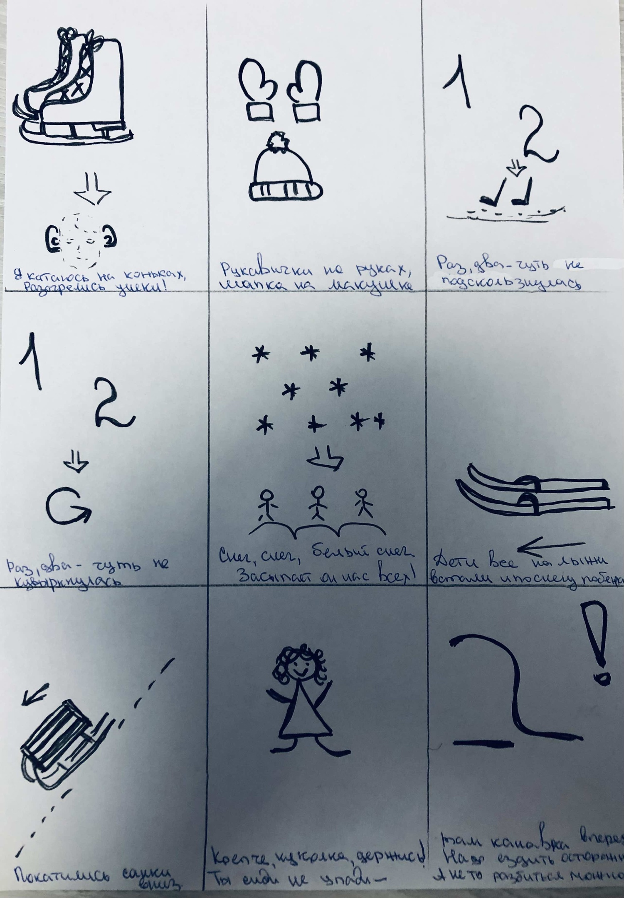

Рассказ В. Ф. Одоевского «В гостях у дедушки Мороза»

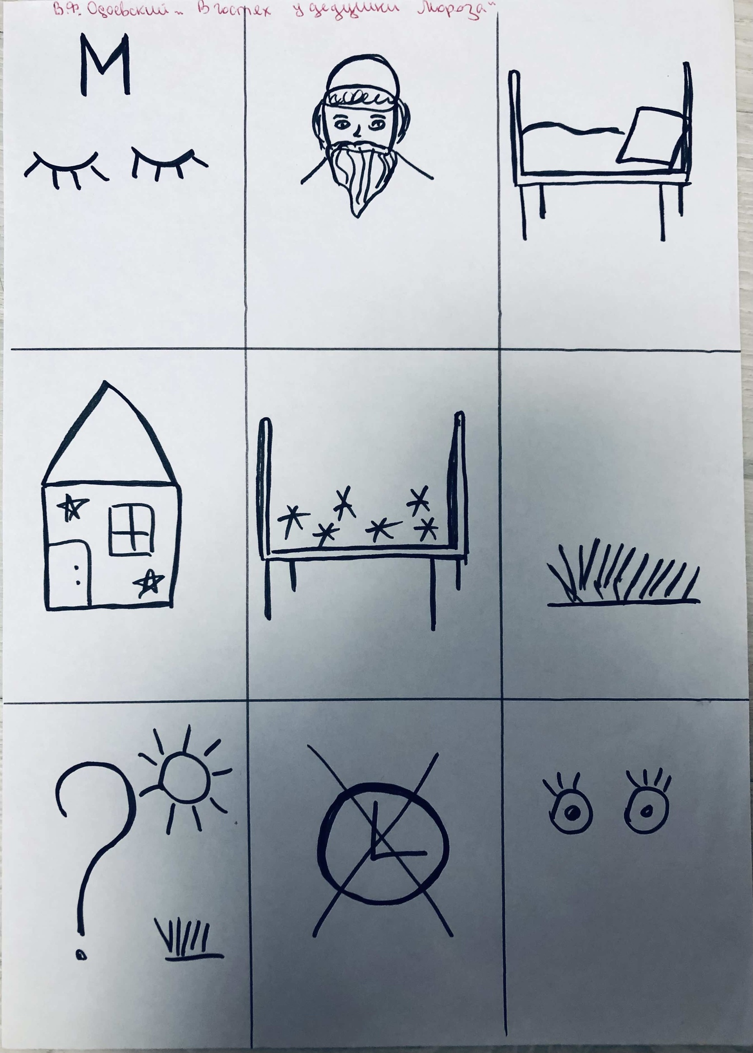

Пересказ рассказа «Как заяц зимует» по мотивам рассказов Е. Чарушина, Н. Сладкова, И. Соколова-Микитова, М. Пришвина.
Заяц к зиме не готовится. Нет у него ни норы, ни гнезда. Ляжет под куст или в овражек. Шубка у зайки тёплая-тёплая, пушистая-пушистая, белая-белая. Лежит заяц в снегу под кустом. Тепло ему в такой шубке и на снегу его не видно. Такая шубка и от мороза спасёт и от охотников и лисы скрывает.
Днём заяц спит. Но глаза у него открыты и зорко следят: нет ли врага поблизости.
И уши навострил во сне. Одно ухо торчит вверх, другое прижал к голове и прислушивается: не подкрадывается ли кто к заиньке.
А ночью выходит заяц погулять и покормиться. Питается заяц зимой в основном корой деревьев. Подбежит к дереву, станет на задние лапы и обгложет кору. Любит заяц погрызть молодые веточки кустарников. Когда снега мало, и он неглубокий заяц разрывает лапками снежные сугробы на полях и лакомится зелёной озимью.
Врагов у зайца много: лисицы, совы, волки, люди — все охотятся за зайцем.
Заяц всех боится и спасается бегством. Зайца спасает его тонкий слух, острое зрение и сильные, быстрые ноги.
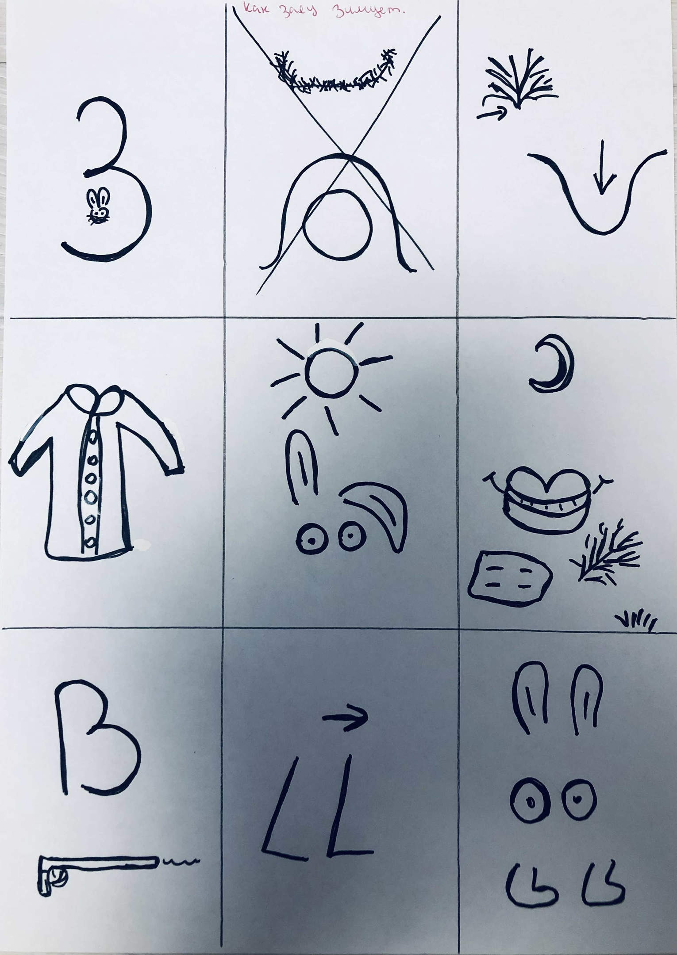

Рассказ И. Соколова-Микитова «В берлоге»

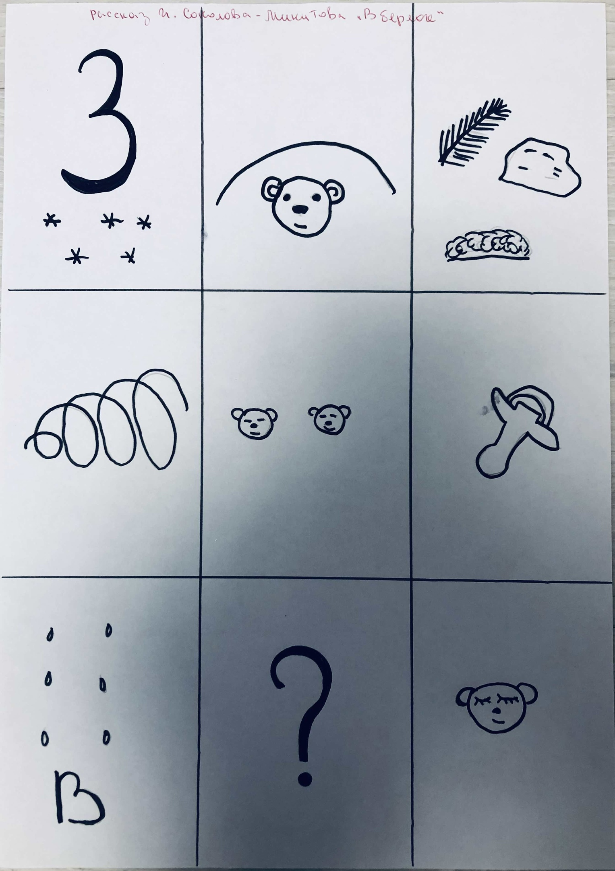

Рассказ «Как сохранить своё здоровье»

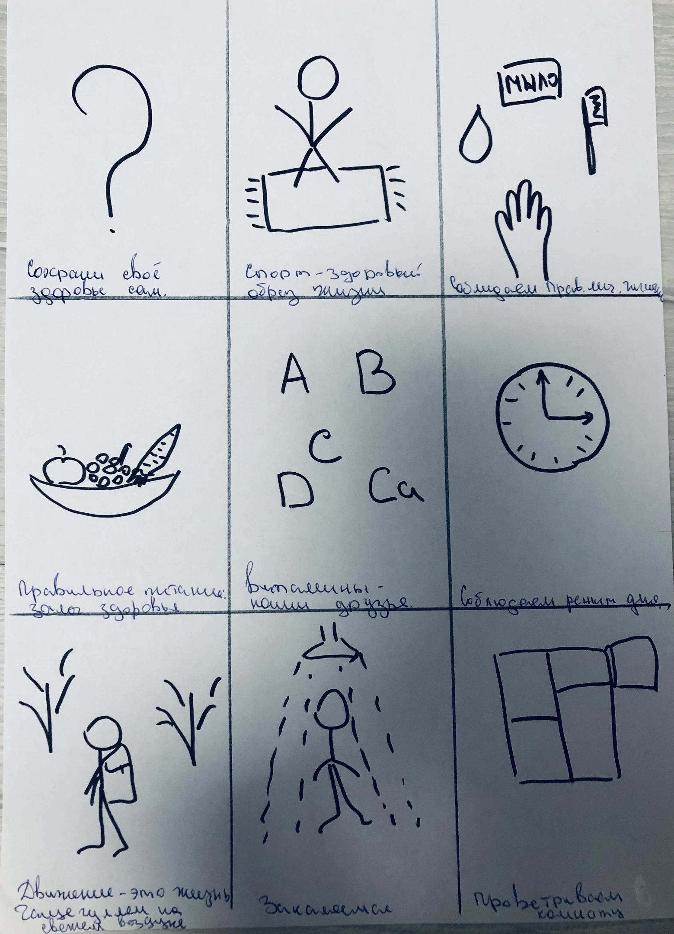
Рассказ «Уход за комнатными растениями»

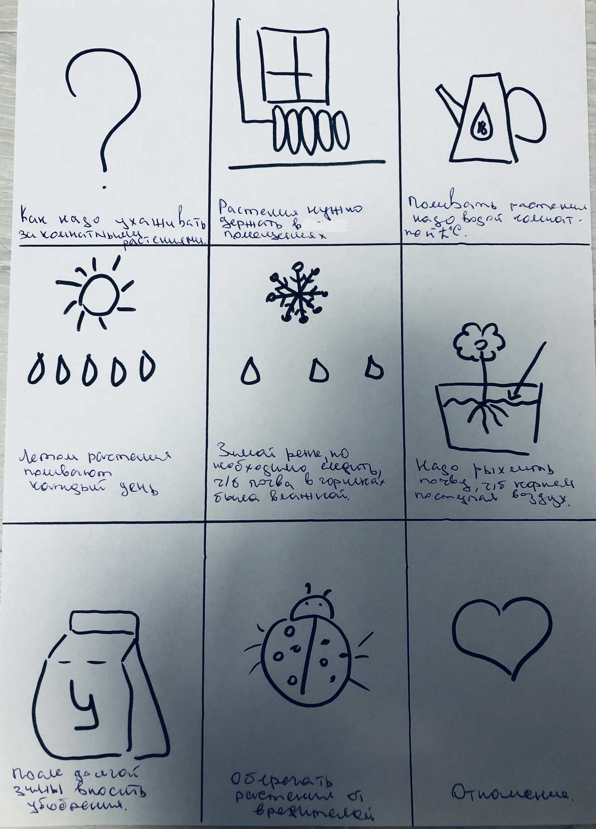

Рассказ «О папе»
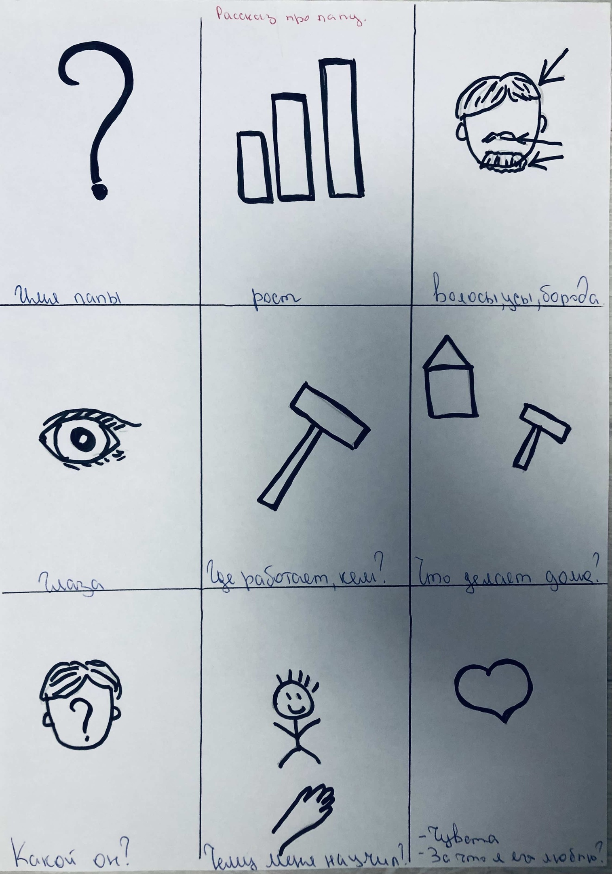
Рассказ «Арктика»
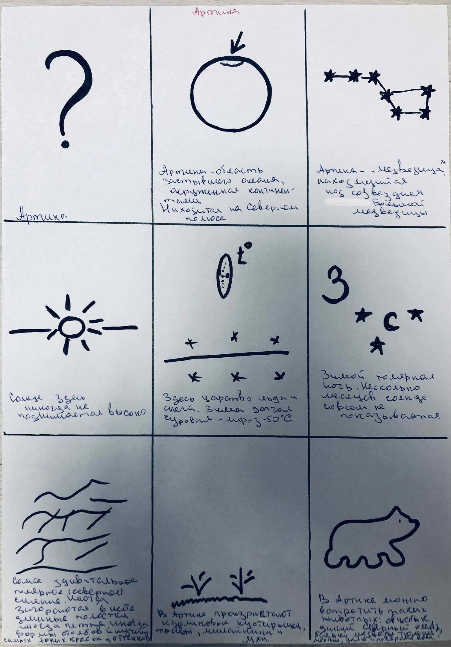

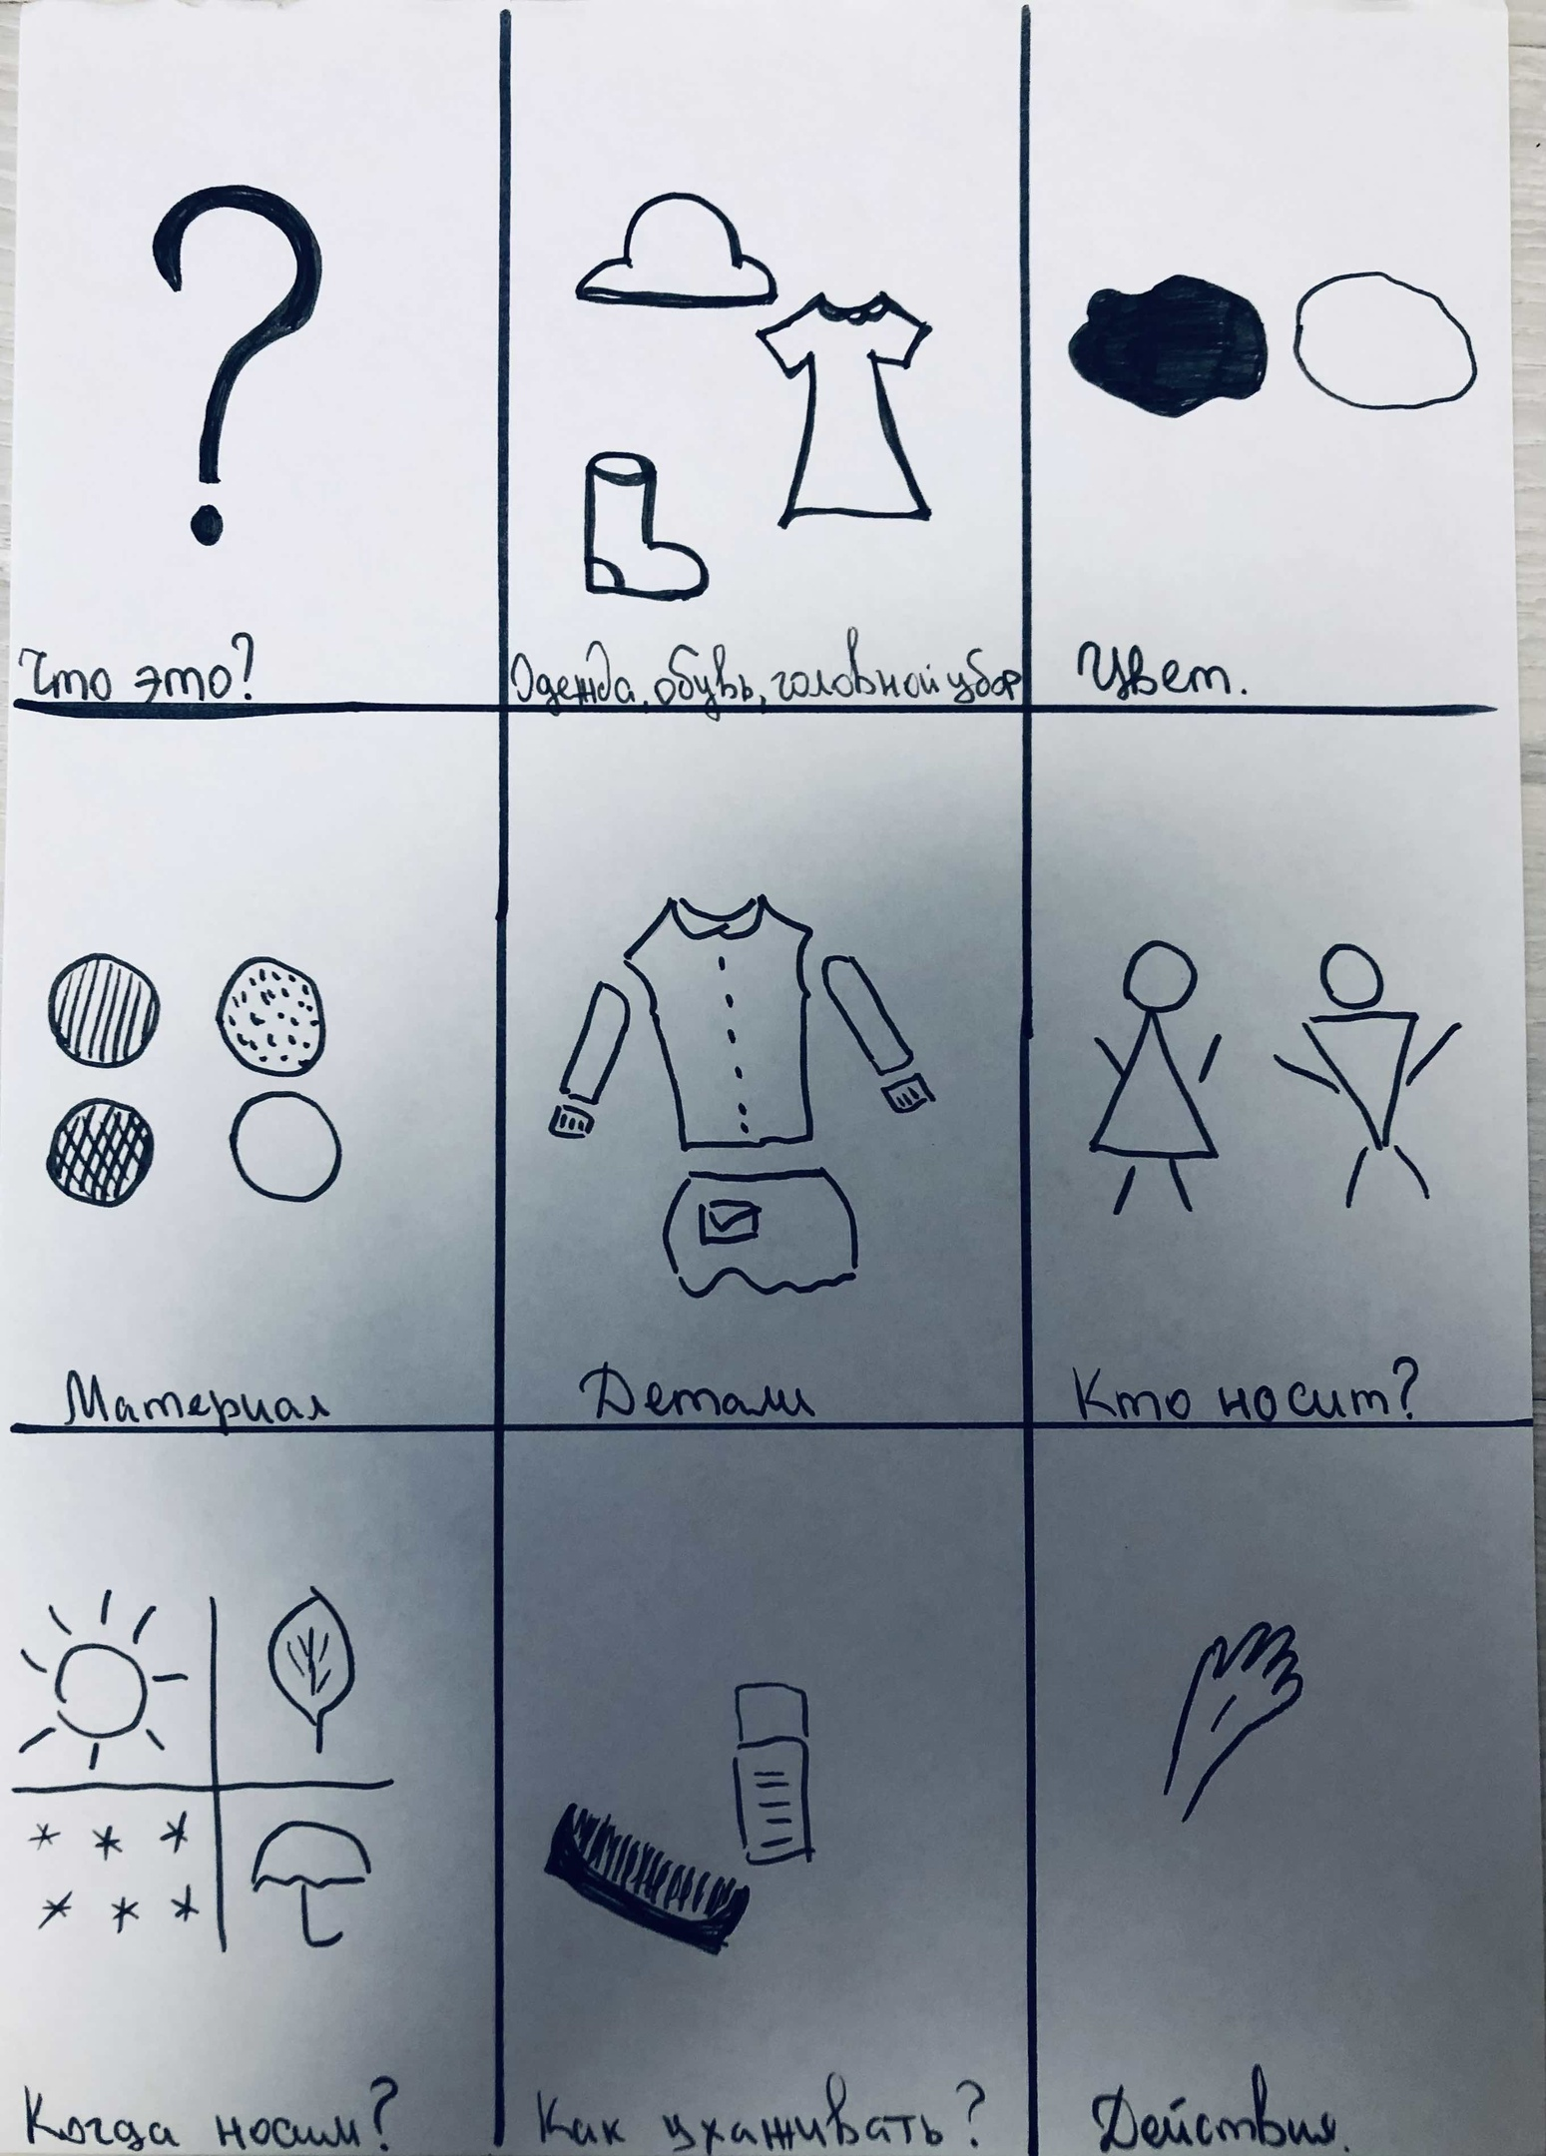
Рассказ «Одежда»

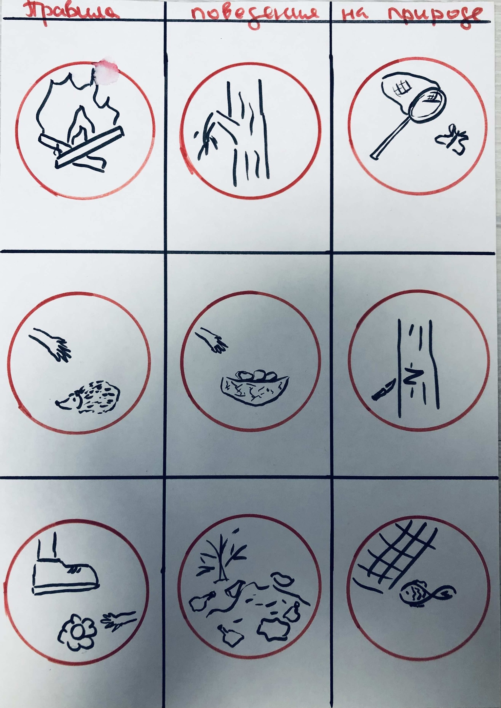
Рассказ «Правила поведения на природе»

Рассказ «О маме»
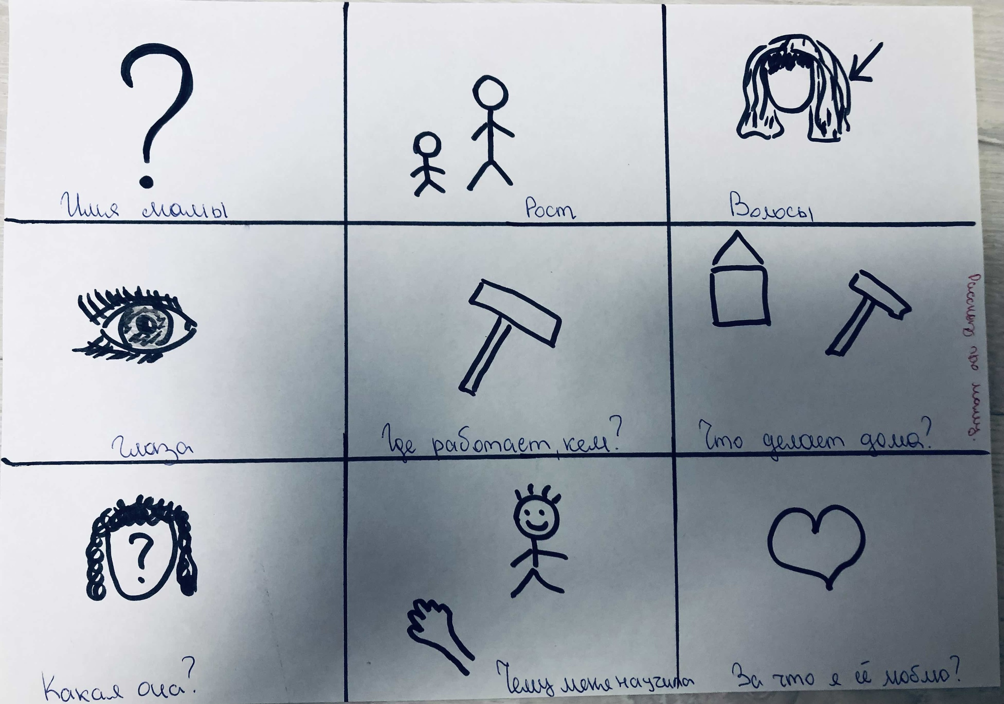

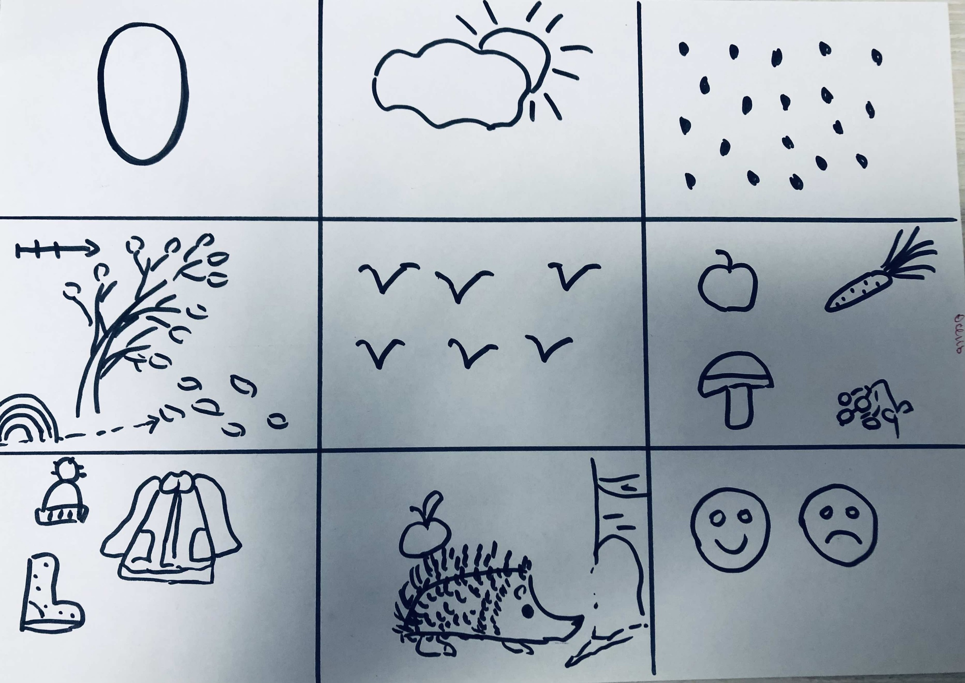
Рассказ «Осень»
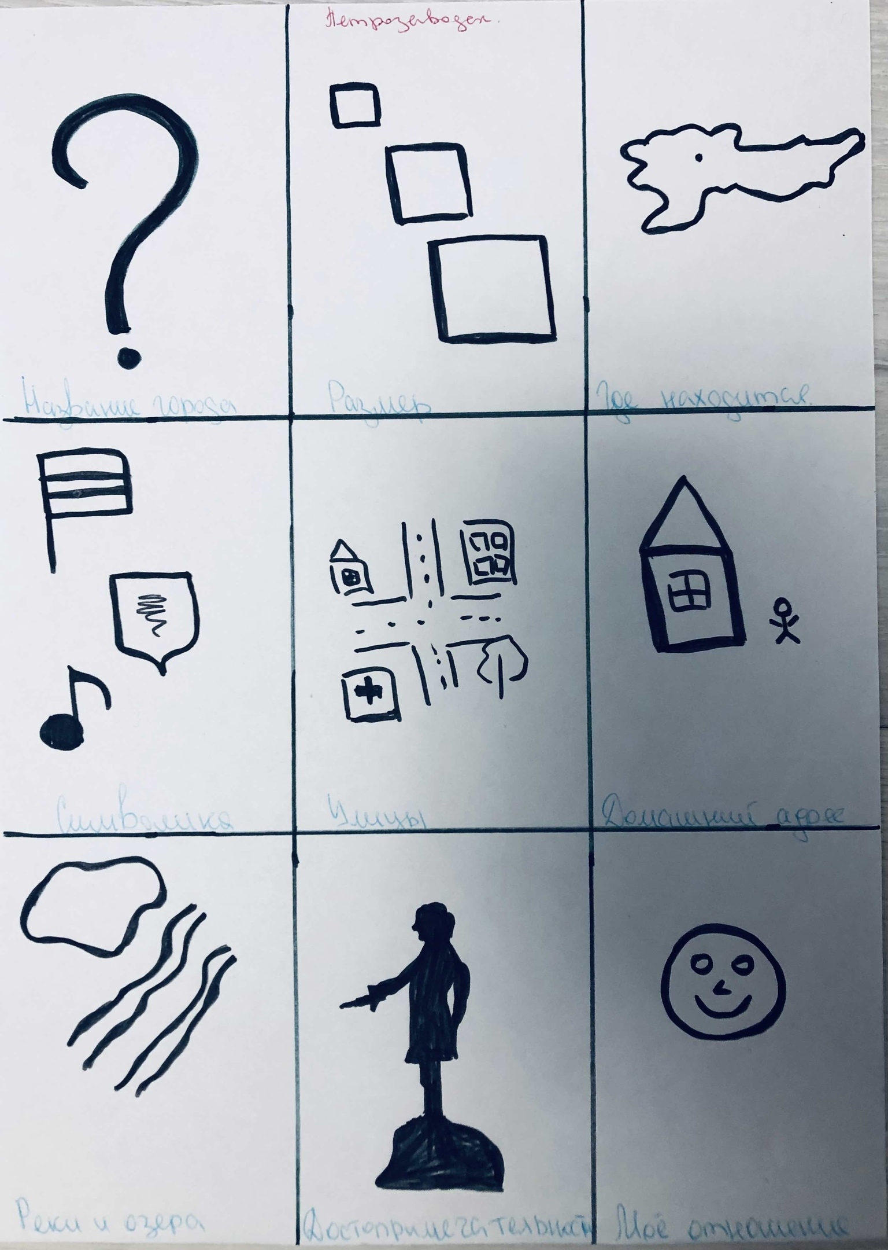Рассказ «Мой город – Петрозаводск»

Использованная литература:

- https://proza.ru/2014/03/20/810?ysclid=l9zpe3pqg384427688
- http://ивановская-волость.рф/publ/khrestomatija_dlja_detej_starshego_doshkolnogo_vozrasta/e_trutneva_pervyj_sneg/4-1-0-415?ysclid=l9zpf4zok4987738925
- https://www.litmir.me/br/?b=267918&p=1&ysclid=l9zpiae0kg885260533
- https://infourok.ru/konspekt-nod-po-razvitiyu-rechi-kak-zayac-zimuet-3422954.html
- https://www.center-sozvezdie.ru/journal/mnemotablicy-v-chem-ih-sut-i-polza-dlya-razvitiya-doshkolnikov.html?ysclid=l9zpyyes3v105246799

https://infourok.ru/konspekt-nod-po-razvitiyu-rechi-kak-zayac-zimuet-3422954.html

